Министерство науки и высшего образования Российской Федерации

ФГБОУ ВО «Марийский государственный университет»

Институт цифровых технологий

Физико-математический факультет

Отчет по дисциплине «Технология разработки программного обеспечения»

Диаграмма классов UML информационной системы колледжа

Выполнил: студент гр. И-32

Медведев Н.Е.

Проверил: преподаватель

Забродин Д.В.

Йошкар-Ола

2025

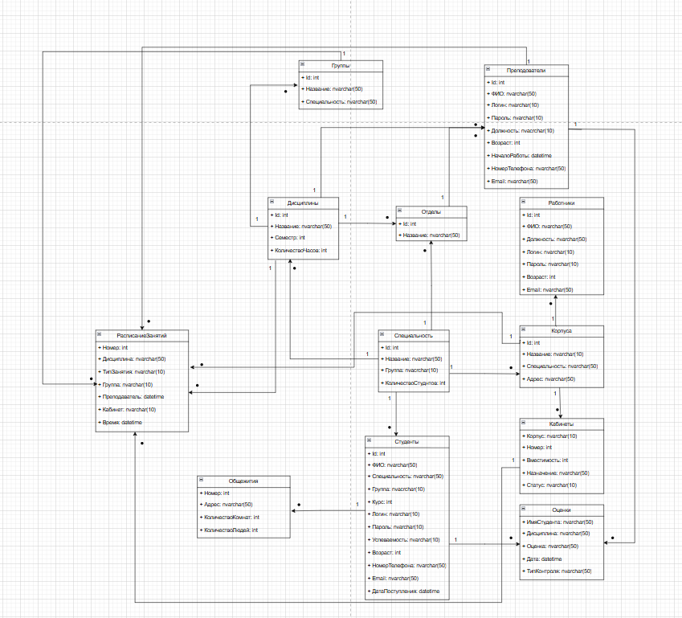

Рисунок 1 – Диаграмма классов UML информационной системы колледжа

Связи:

1. Группы (1) – Студенты (\*)

Одна группа может содержать много студентов.

1. Специальность (1) – Группы (\*)

Одна специальность может иметь много групп.

1. Специальность (1) – Студенты (\*)

Одна специальность может иметь много студентов.

1. Преподаватели (\*) – Дисциплины (\*)

Много преподавателей могут преподавать много дисциплин, и много дисциплин могут быть преподаваемы многими преподавателями.

1. Отделы (1) – Преподаватели (\*)

Один отдел может иметь много преподавателей.

1. Корпуса (1) – Работники (\*)

Один корпус может иметь много сотрудников.

1. Корпуса (1) – Кабинеты (\*)

Один корпус может иметь много кабинетов.

1. Общежития (1) – Студенты (\*)

Одно общежитие может размещать много студентов.

1. Студенты (\*) – Оценки (\*) – Дисциплины (\*)

Студенты получают оценки по дисциплинам. Это связь "многие ко многим" между студентами и дисциплинами, реализованная через таблицу "Оценки".

1. Дисциплина (1) – Расписание занятий (\*)

Одно расписание занятия соответствует одной дисциплине.

1. Группа (1) – Расписание занятий (\*)

Одна группа может иметь своё расписаний занятий.

1. Преподаватель (1) – Расписание занятий (\*)

Один преподаватель может вести свои занятия в расписании.

1. Корпуса/Кабинеты (1) – Расписание занятий (\*)

Один кабинет в определённом корпусе может использоваться для занятий по расписанию.